2022-2023学年度上期工作室第二次送教研修活动
活动时间：2022年10月17日 星期一
活动地点：西航港第一初级中学
参加人员：名教师李中军工作室全体成员
活动内容：送教研修活动
活动过程：
金秋十月，丹桂飘香。蔚蓝色的天空，一尘不染，晶莹透明。微风拂过西航一中的操场，吹走了秋天的一丝燥热，惹笑了西航一中的孩子们。在这样晴朗的日子里，李中军工作室全体成员齐聚西航一中，开启了本次的思维碰撞之征程。本次活动主持人由工作室成员、西航港一中的贺红梅老师担任。
本次活动分为三个环节，1.工作室成员罗祥老师和西航港一中唐志辉老师的同课异构课堂展示;2.学员评课和西航港一中张主任及李中军师父指导;3.李中军老师专题讲座—助学案匹配新教材，教学评一致性落地。
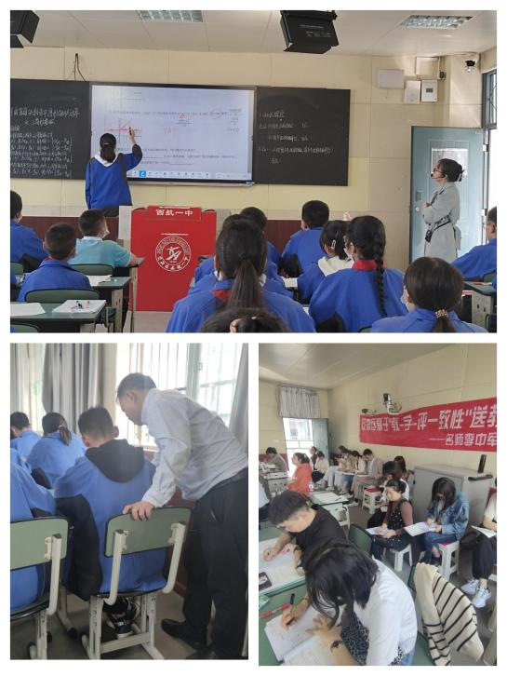
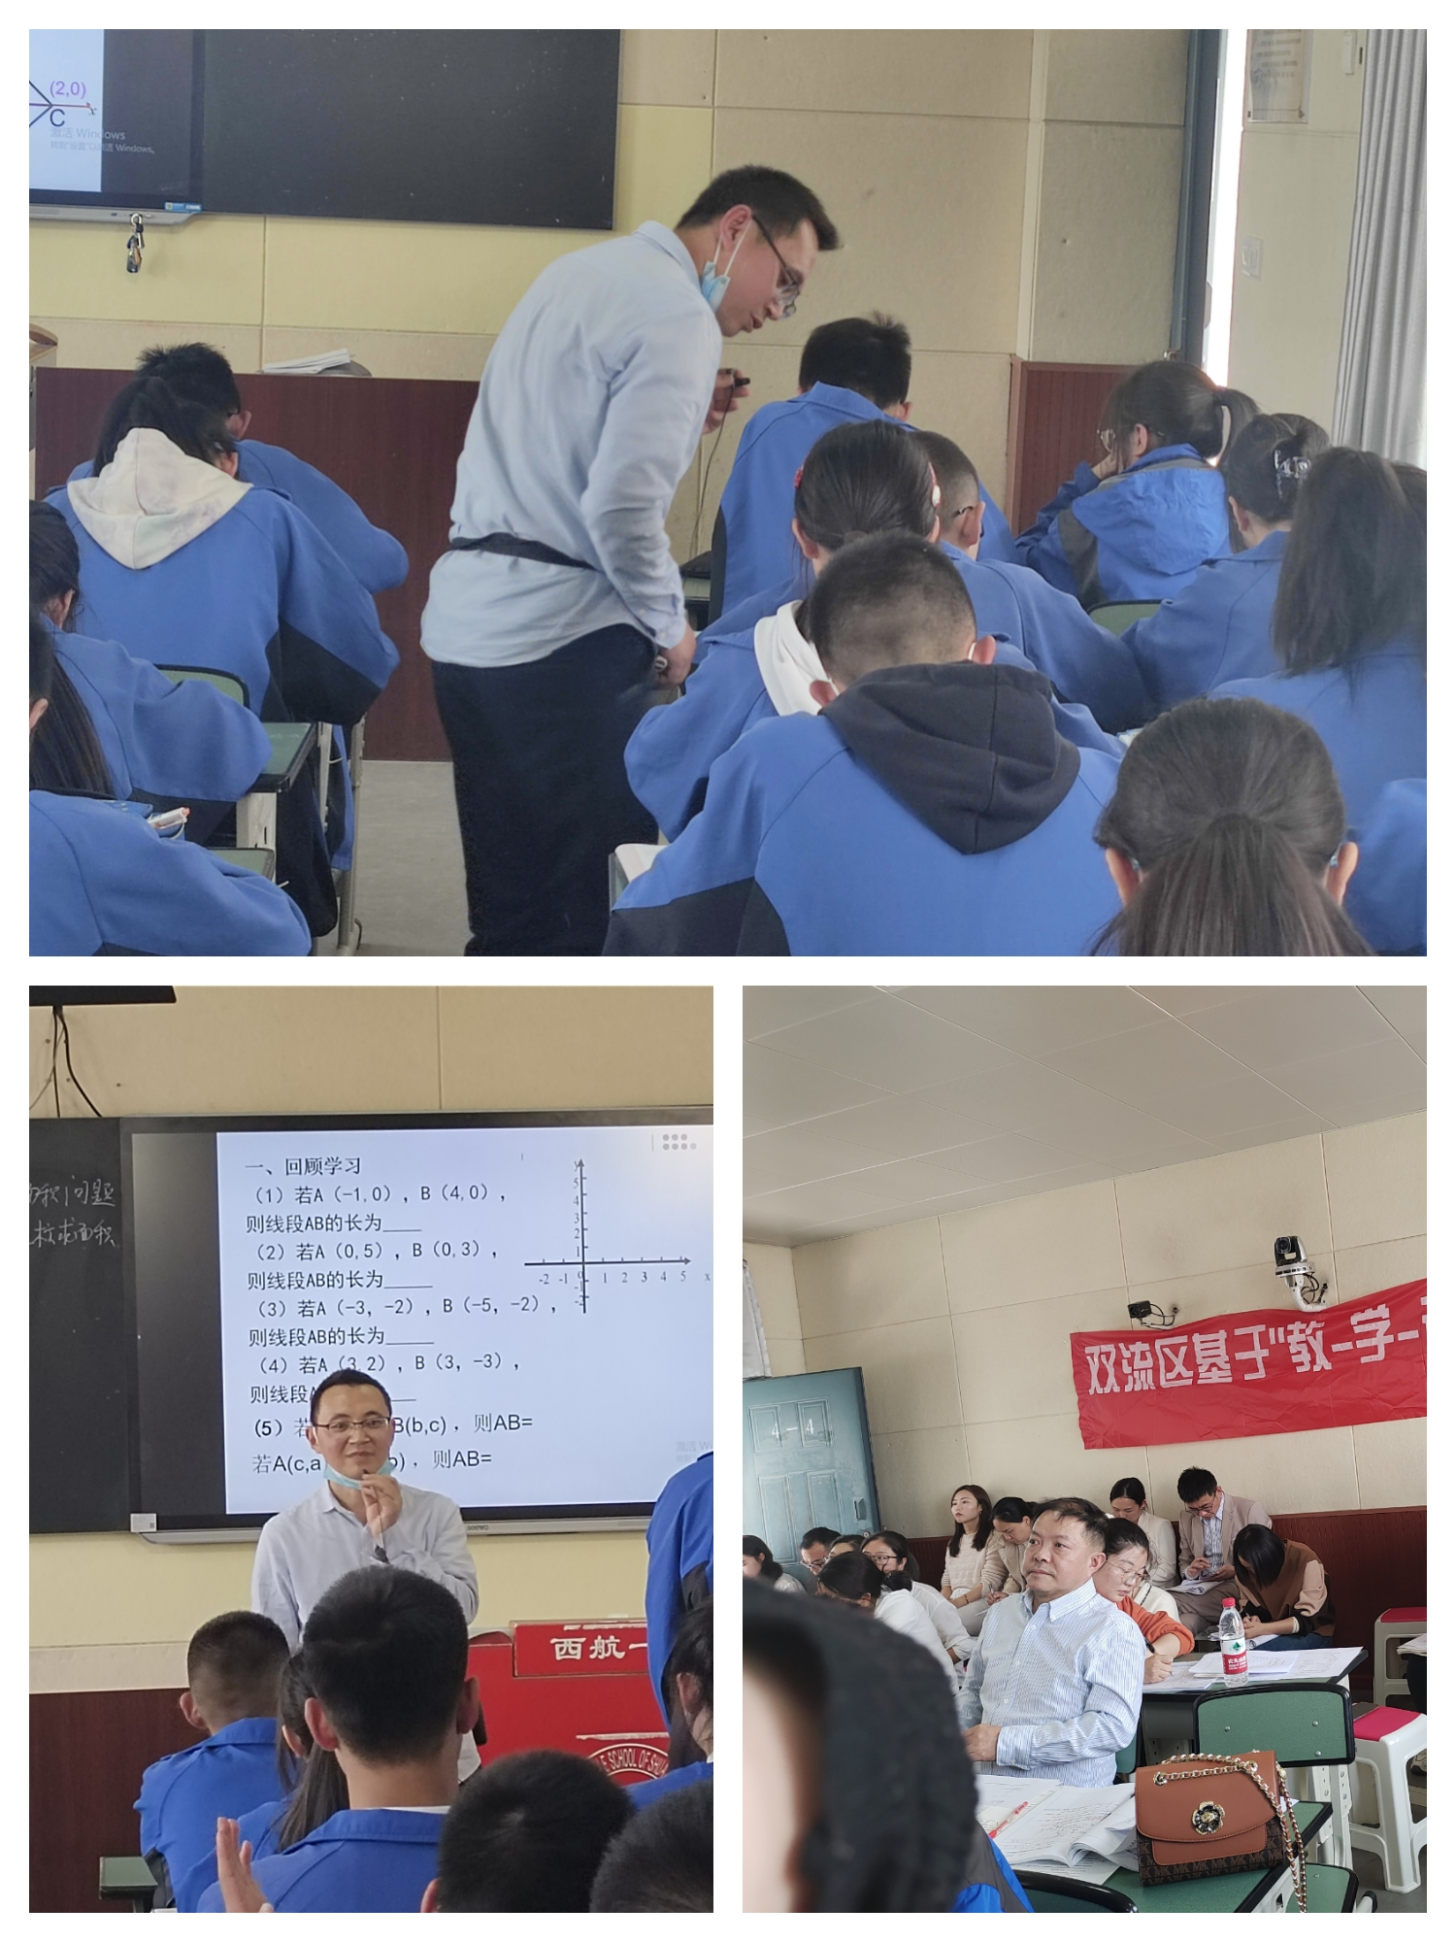
第一个环节是上课环节。西航港第一初级中学初二数学组的唐志辉老师和工作室成员罗祥老师均通过回顾复习坐标轴上两点之间的距离公式和两点所在直线平行于x轴的两点之间的距离公式，引入本节课的课题--《平面直角坐标系中图形面积计算之三角形面积》，两节课均由特殊到一般和数形结合的思想统领，先研究一边位于坐标轴上的三角形的面积计算方法，再研究一边平行于坐标轴的三角形的面积计算方法，最后研究坐标系中一般位置的三角形面积计算方法，并针对三角形的位置总结了怎样快捷地计算三角形的面积。在一般位置的三角形面积求解的探究中，同学们通过一题多解，利用或补形或分割的方式，纷纷表达自己的探究成果，突破了本节课的重难点，培养了学生利用图象解决问题的能力，发展了学生的几何直观素养。
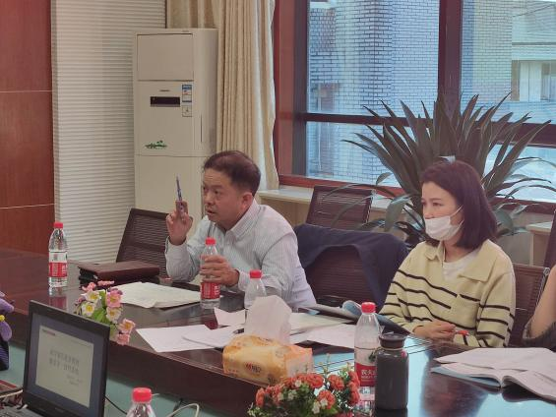
第二个环节是评课。王家勤老师从学案的目标设计和探究任务的思维进阶角度对两位老师的学历案设计和课堂呈现进行了深入评价，她对罗老师的目标设计给予高度评价，完全符合新课标、新教材的三维叙写要求，唐老师在目标的叙写上稍显欠缺，后续仍需加强；在探究任务的思维进阶上，两位老师均遵从特殊到一般探究步骤，从易到难，一步一步突破本节课的难点，达成了本节课的学习目标。刘志兵老师从学生活动的开展、活动经验是否提炼等角度对两位老师的示范课进行评价，他指出两位老师均开展了多项学生活动，比如独立解决、小组讨论、大组探究等，以点-线-面的形式对本节课的知识形成网状结构，并在每种类型题后均进行了方法的总结和思想的渗透，让学生眼手脑的联动中融入到课堂学习中，体现了学生的主体地位，让学习真正发生。毛玉环老师从设计环节、设计意图角度阐述了自己的收获和想法。两位老师本节课主要涉及三个环节：复习回顾-特殊位置三角形面积求法的研究-一般位置三角形面积求法的探究，在复习回顾环节中，为后续面积的底和高的计算铺垫，在特殊位置三角形面积的研究中，让学生明确要求面积，关键是找易于计算的底和对应的高，在一般位置三角形面积求解的探究中，让学生了解一题多解的本质，渗透补形和分割求面积的方法，把复杂的问题简单化；两位老师所设计的问题具有很好的引导作用，学生能借助于老师的问题找准探究的方向，提高课堂学习的效率。李中军老师从教学设计和学生活动等细节方面进行了整体点评，肯定了两位老师的上课能力，点出了两节课的两点，提出了两节课的修改意见，给予了优秀课堂的教学建议，强化了教师对课堂时间的把控，总结了课堂关注学生的重要性，令学员和西航一中的老师豁然开朗，收获良多。
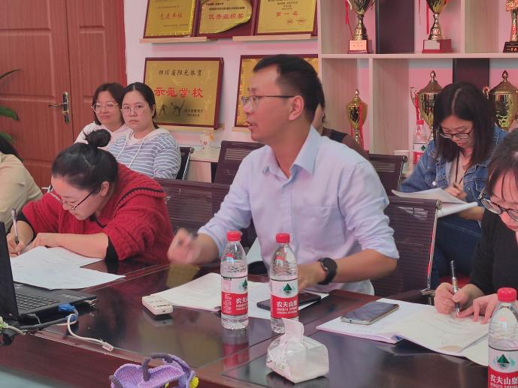
在评课的最后，西航一中的张主任从教师成长方面给出了几点建议：1.走出去加学会来；2.学习目标一定要明确，只有明确的目标才能统领优秀的课堂；3.教学中要正面关注、引导、评价等，创造和谐轻松的学习环境，让学习真正发生；4.明确课堂教学的本质：是为了让学习发生而不是完成我们的教学任务；5.呈现错误的课堂才更能激发学生的学习热情，调动学生学习的积极性。
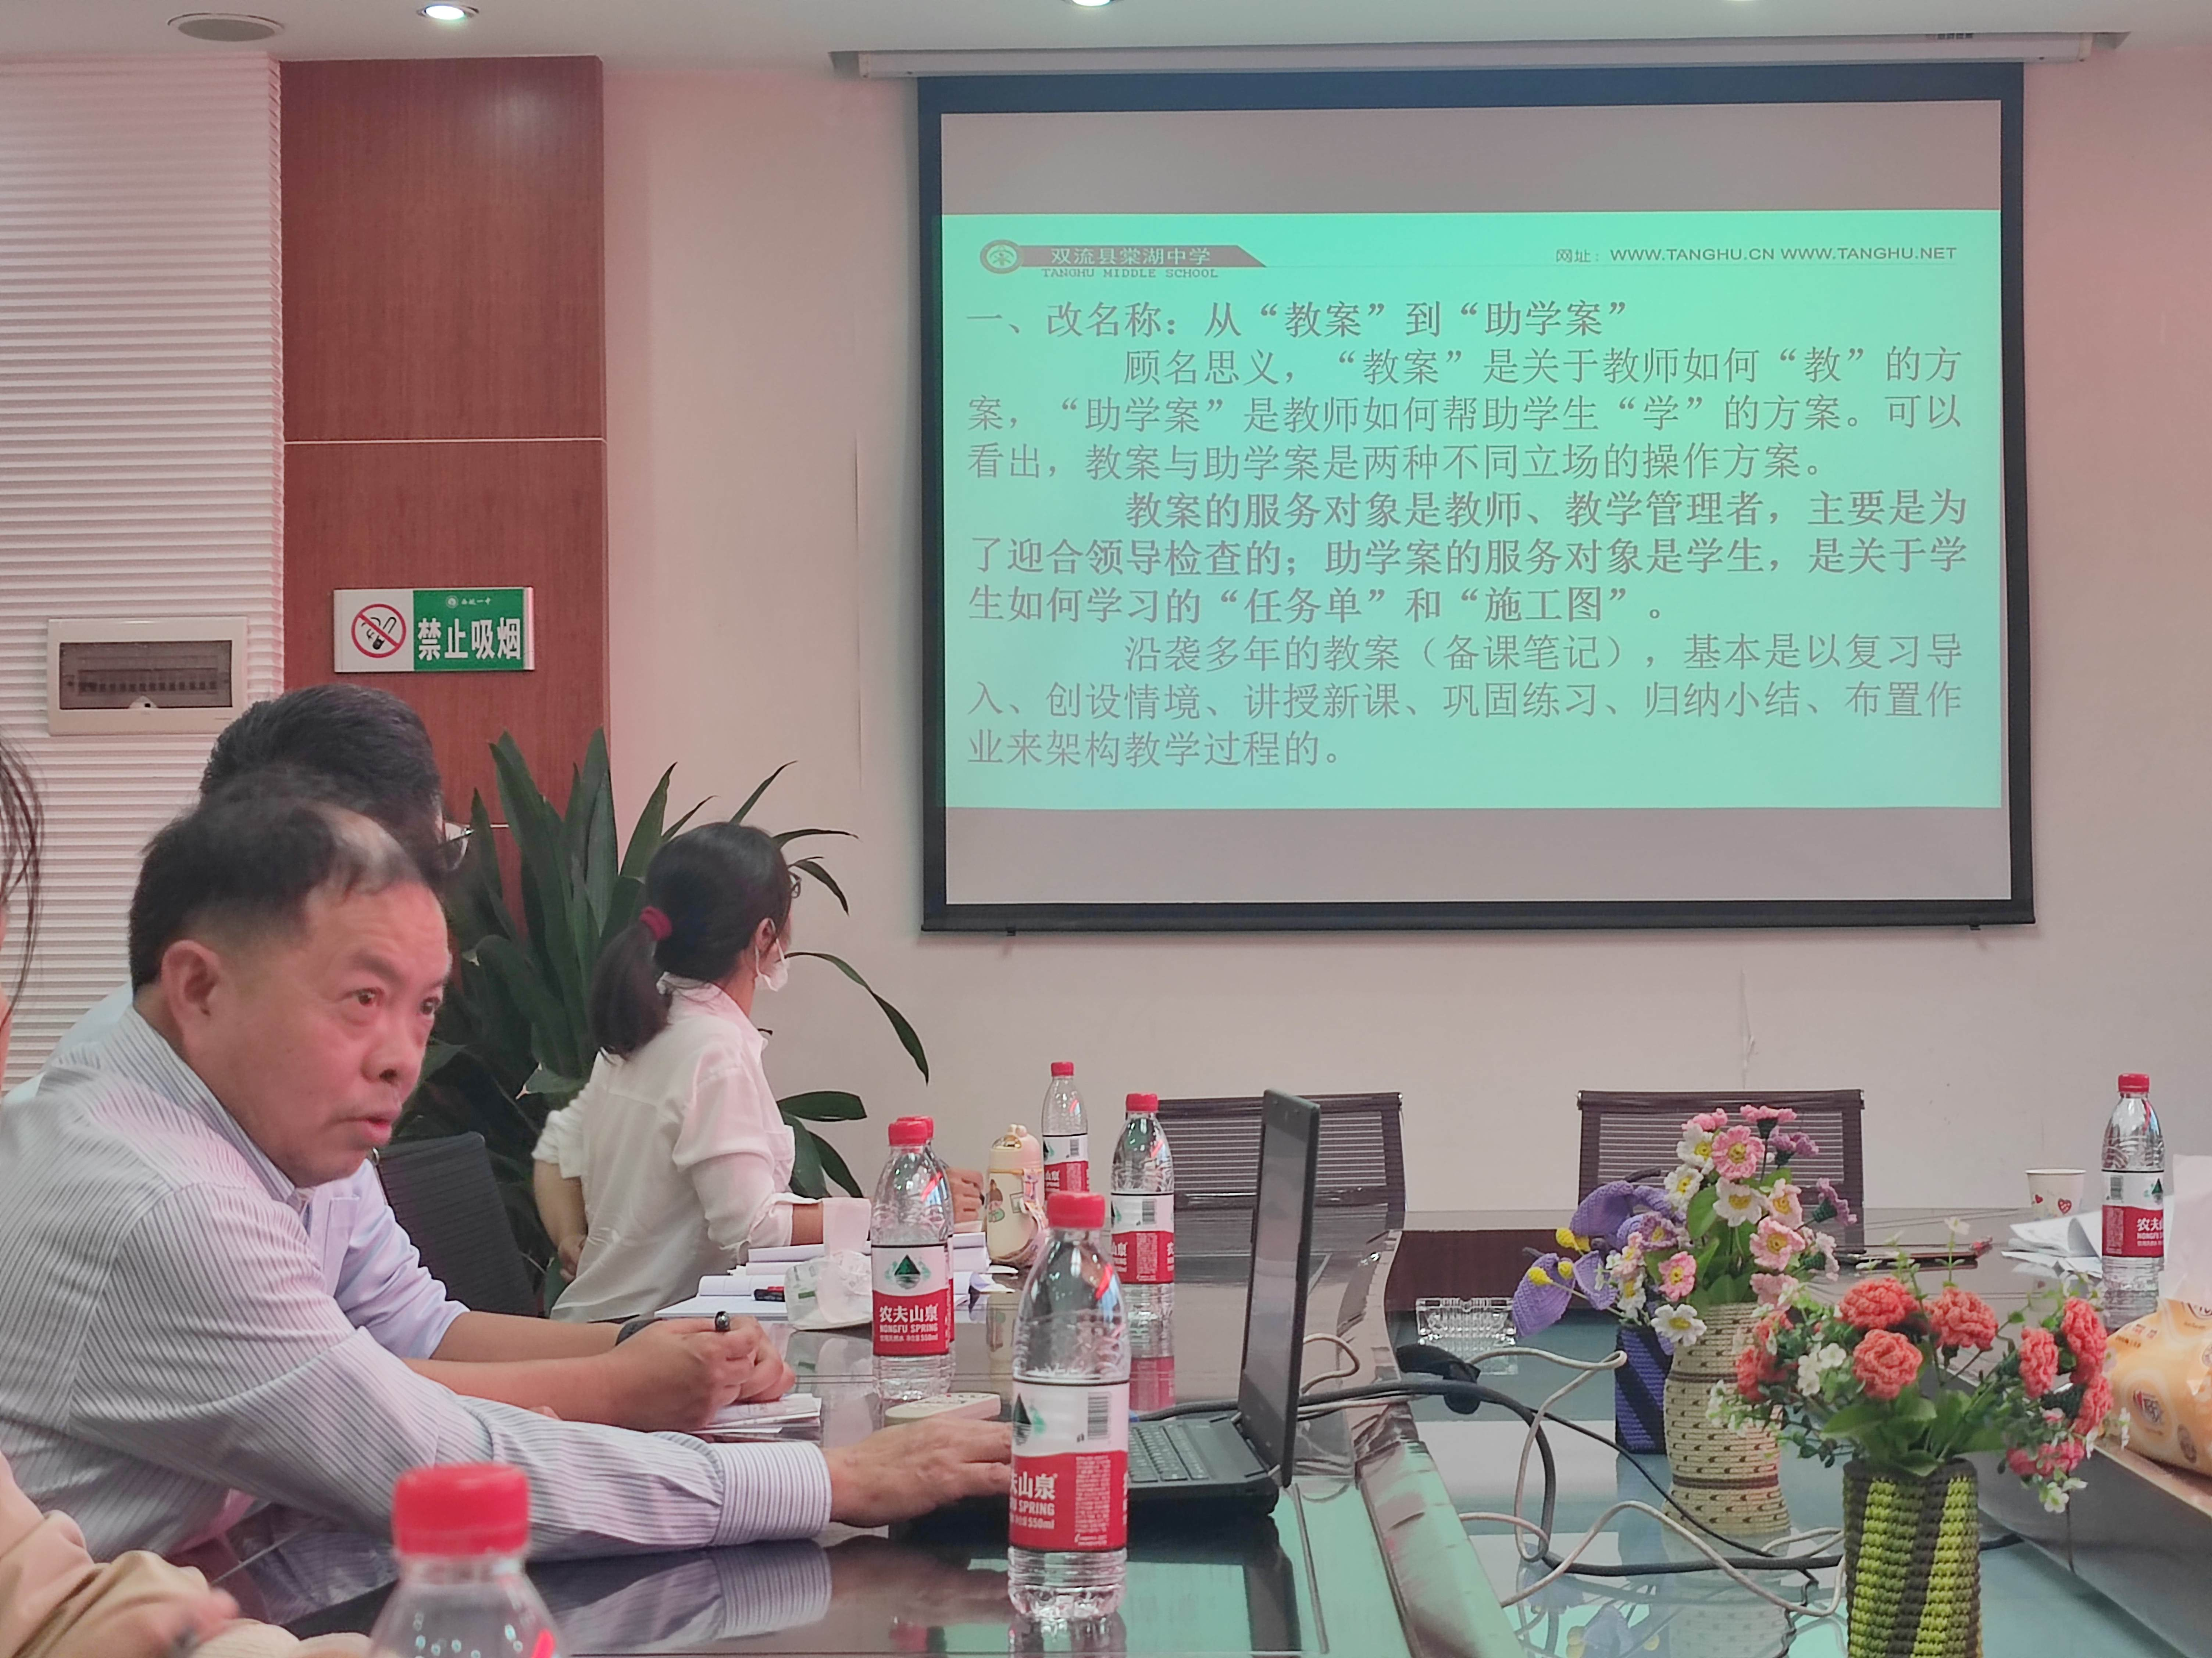
最后，李中军老师进行了专题讲座——助学案匹配新教材，教学评一致性落地。由于新高考的高要求，新课标新教材的施行正在倒逼着教师教学升级迭代，他从①改名称：从“教案”到“助学案”，②改主体：从“教师主体”到“学生主体”，③改内容：从“小问题”到“大任务”，④改学法：从“我问你答”到“互学群学”到 “同学”，⑤改结构：从“单一结构”到“多维结构” ，⑥基于教学评一致性的课时学习模板这六个方面进行了详细的阐述，强调了在“三新”的要求下，我们的教学案必须做出相应的改变，才能切合新高考的要求，让教学评一致性真正落地。
每一研修都是教学道路上的一次修行！在师父的带领下，在不断学习反思中，优秀已成为习惯！

